Baignée par la Charente, Civray est une cité commerçante depuis l’Antiquité. L’agglomération s’est étendue autour de l’église Saint-Nicolas, chef-d’œuvre de l’art roman poitevin (XIIème siècle). Dans le vieux Civray, logis et hôtels particuliers sont témoins de la fonction économique et administrative de la ville, qui fut le siège d’une importante sénéchaussée, sous l’Ancien Régime. Station verte de vacances, la région de Civray offre de nombreuses promenades le long du fleuve de la Charente.
Situé tout près du centre- ville dans un quartier résidentiel, le Foyer-Logement pour Personnes Âgées des Coudrais, entouré d'un parc fleuri, jouit d'un grand calme.
Le Foyer-Logement créé en 1977 dispose d'une capacité d'accueil de 42 studios et 10 pavillons permettant l'admission de 62 résidents.
Chaque studio de 35 m2 comprend :
- 1 cuisinette équipée,
- 1 salle de séjour avec coin chambre,
- 1 débarras,
- 1 salle de bains avec WC.

Chaque pavillon de 57 m2, avec accès privatif et entouré d'un petit jardinet, comprend :
- 1 cuisine non équipée,
- 1 salle à manger,

- 1 salle de bains,
- 1 wc,
- 2 grands débarras.

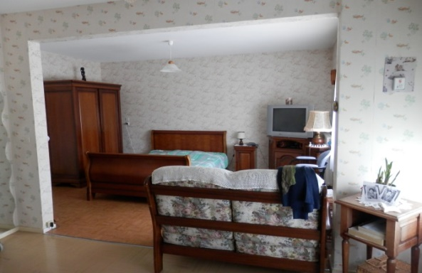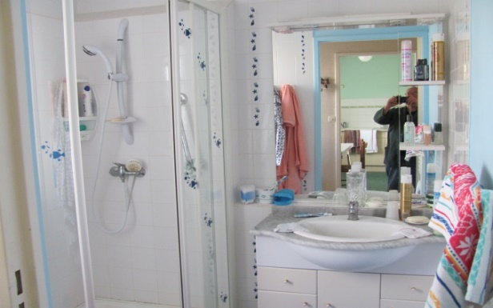
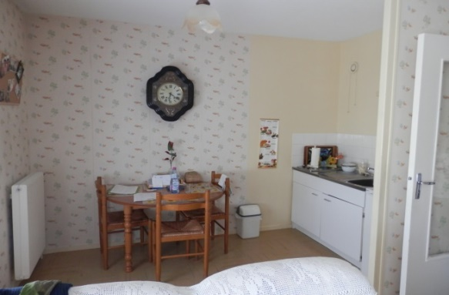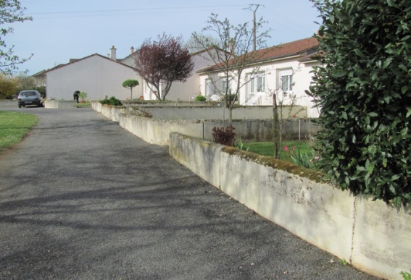
QUOTIDIEN D’UN RÉSIDENT
Les repas
La salle de restaurant est ouverte pour le déjeuner et le dîner, les repas du dimanche et jours fériés. Il est fait obligation aux résidents de prendre régulièrement leurs repas dans cette salle. Les régimes sont soigneusement respectés.
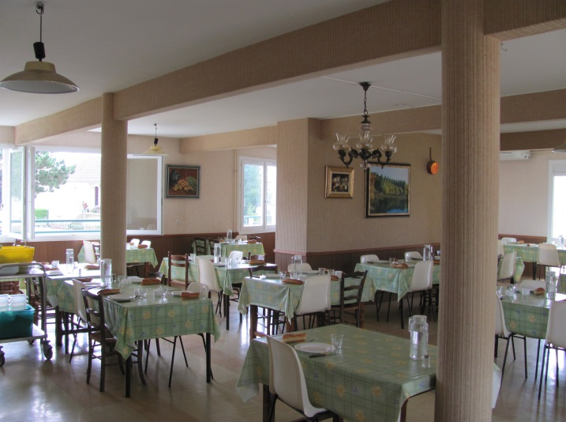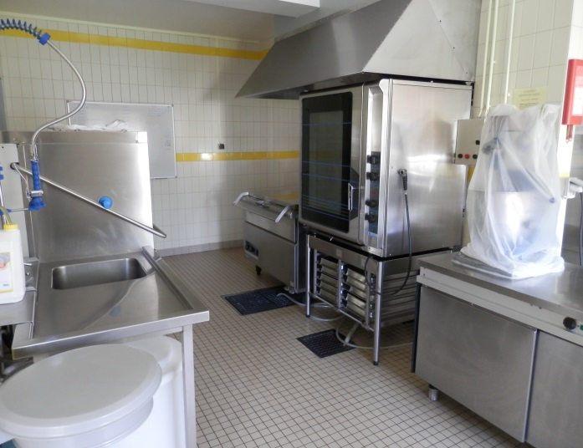

Les sorties
Elles sont libres, toutefois le résident doit informer la direction si le retour se fait tardivement ou si l’absence est de plusieurs jours.
La correspondance
Chaque résident possède une boîte aux lettres pour recevoir son courrier qui est distribué dans la journée.
Une boîte aux lettres pour les expéditions est à la disposition des résidents à l’intérieur du bâtiment. Il est relevé une fois par jour vers 11h30.
Le ménage
Les parties communes sont entretenues par le personnel. Une aide-ménagère peut être attribuée par le biais de l’association des A.D.M.R. à chaque résident qui le souhaite pour l’entretien de son appartement.
Le linge
L’entretien (lavage, repassage) est assuré par le personnel pour tout le linge qui doit être marqué. Le service décline toute responsabilité pour celui qui ne l’est pas.
Coiffeur
Un salon de coiffure est à la disposition des résidents

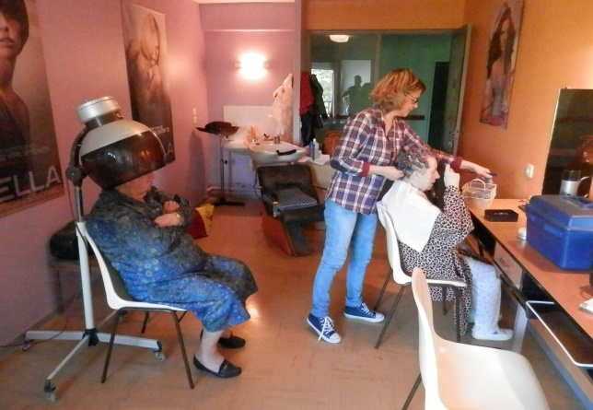

Culte
Une messe est célébrée tous les lundis à 17h30.

Loisirs
Des loisirs sont également proposés : une salle d’animation, une télévision, une bibliothèque. Il est également organisé : Des séances de gymnastique, des jeux de société, un atelier mémoire qui sera bientôt remplacé par des séances d’échanges et de discussions.

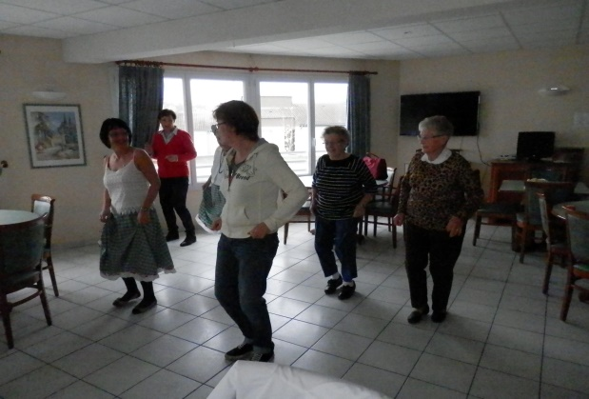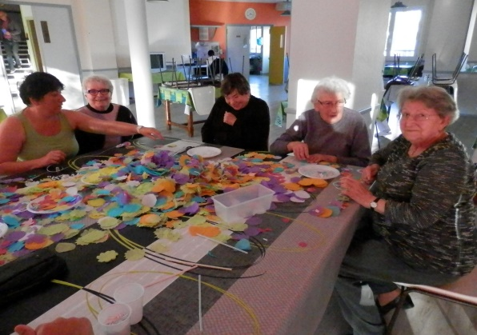

Sécurité
Chaque résident est relié 24h/24 à un responsable grâce à un système d’alarme et peur ainsi être assisté à tout moment en cas de besoin. Aucun démarchage n’est autorisé sans l’approbation de la direction. Les portes sont fermées à 22h l’été et 20h l’hiver, ouvertes à 7h le matin.

Autres services
Une voiture de service est à la disposition de tous les résidents pour des courses ponctuelles. Un taxi assure les marchés du mardi
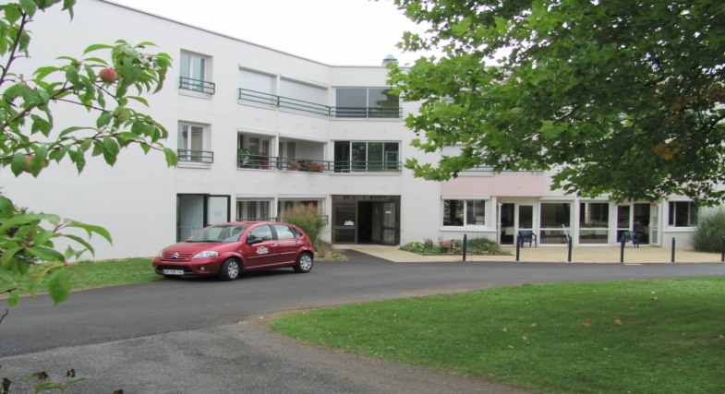

ANNÉE 2015

TARIFS DES PRESTATIONS DE L’ÉTABLISSEMENT

1°) HÉBERGEMENT
PAVILLON 580.00 €
STUDIO Type 1 bis 560.00 €
STUDIO Type 1 (N° 07, 12, 213) 510.00 €

2°) RESTAURATION
Repas de midi avec fourniture d’un potage pour le soir 7.80 €
Repas des invités du résident et commensaux 10.00€
Dîner des résidents 3.50€
Possibilité d’accueillir à titre temporaire, dans leur logement, une personne de leur famille conformément au règlement intérieur.
L’ensemble fait l’objet d’une facturation mensuelle en fonction du nombre de repas pris.

3°) AUTRES PRESTATIONS
Prestations – charges diverses : - 111.00€ pour les studios
- 114.00€ pour les pavillons occupés par 1 personne
134.00€ pour les pavillons occupés par 2 personnes.
Cette prestation comprend : chauffage, électricité, eau, maintenance, lavage et repassage du linge, atelier de gymnastique, mémoire, après-midi récréatifs.
Transport à caractère médical de 40 kilomètres aller/retour. Ce service s’applique à chaque résident demandeur après approbation de la Direction ;
L’ensemble fait l’objet d’une facturation mensuelle (incluse avec le loyer).

4°) CONSOMMATION ÉLECTRIQUE – DÉPASSEMENT
Selon la délibération du 21 septembre 2001, tout dépassement de la consommation électrique annuelle fera l’objet d’une facturation.
Au-delà de :
- 600 KW pour les studios
- 8500 KW pour les pavillons.

